**成绩查询**

1. 登录教务管理系统后，点击“学生成绩”按钮，进入学生成绩页面。

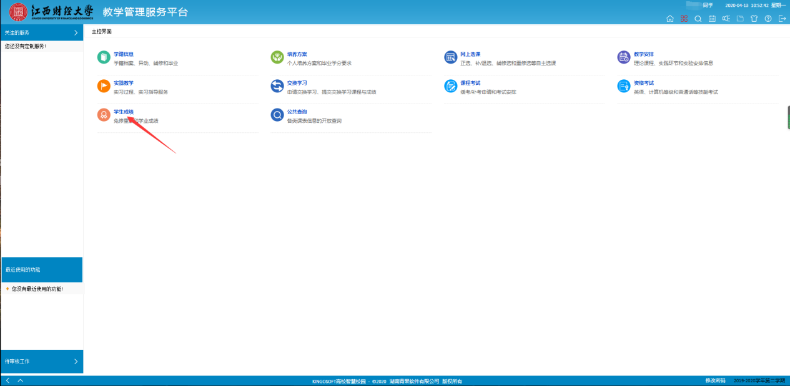

1. 点击“查看成绩”按钮，进入“查看成绩”页面。

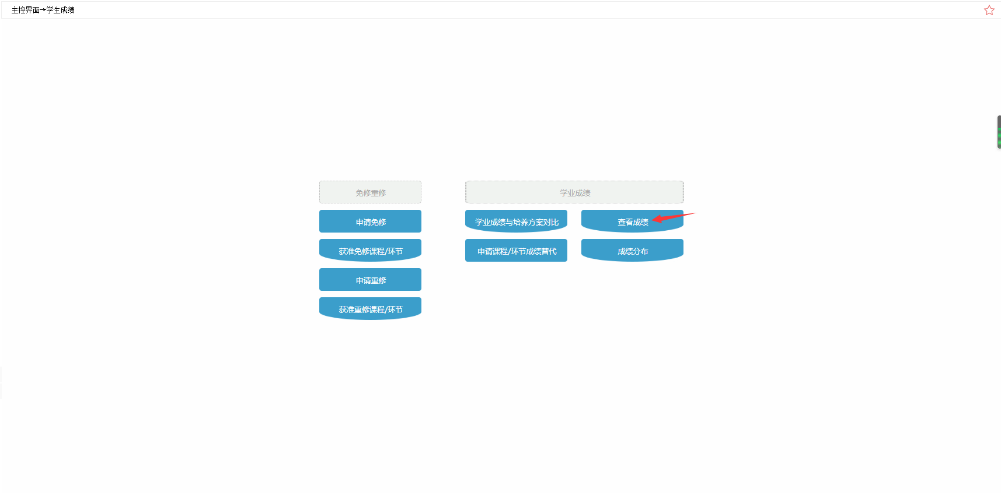

1. 根据需要，选择条件，查询成绩

